C语言程序设计实验7

本次实验均要求用指针方法处理。

1. 输入3个整数，按由小到大的顺序输出。

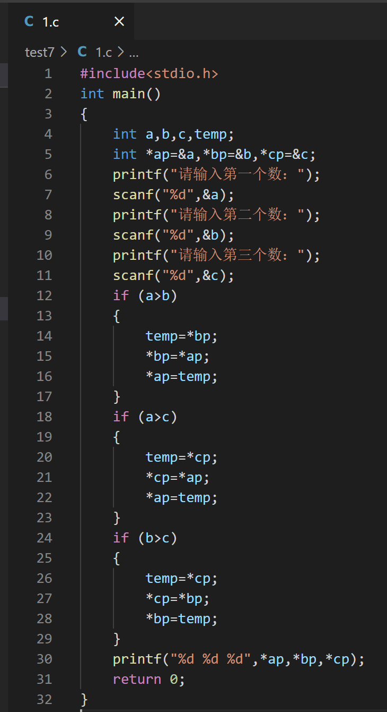 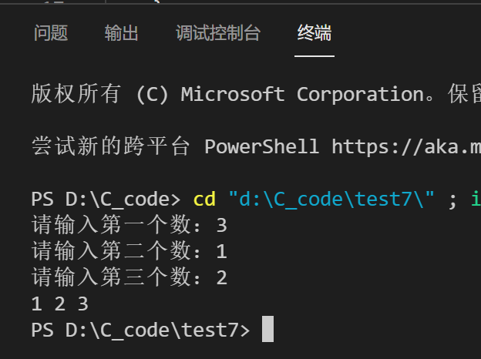

1. 写一个函数，求一个字符串的长度。在main函数中输入字符串，并输出其长度。

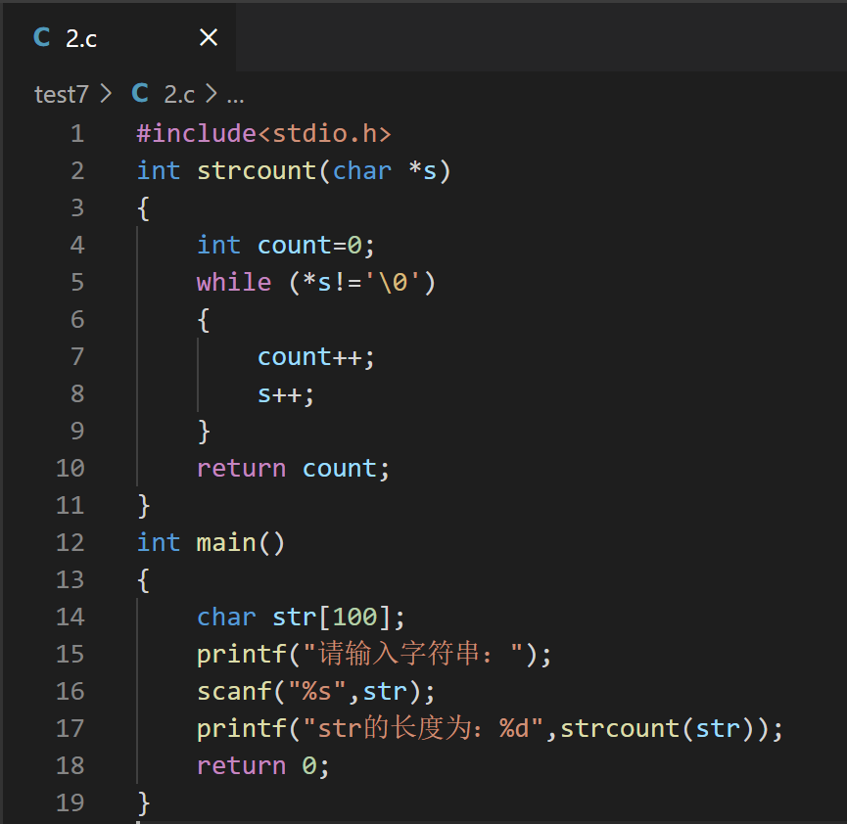 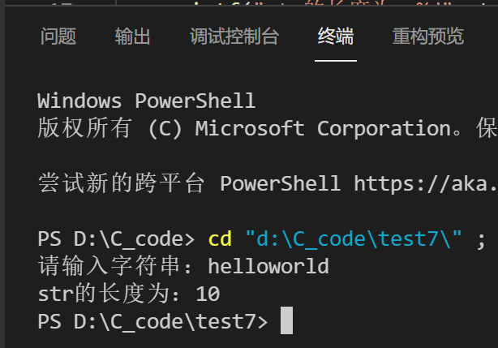

1. 输入一行文字，找出其中大写字母、小写字母、空格、数字以及其他字符各有多少。

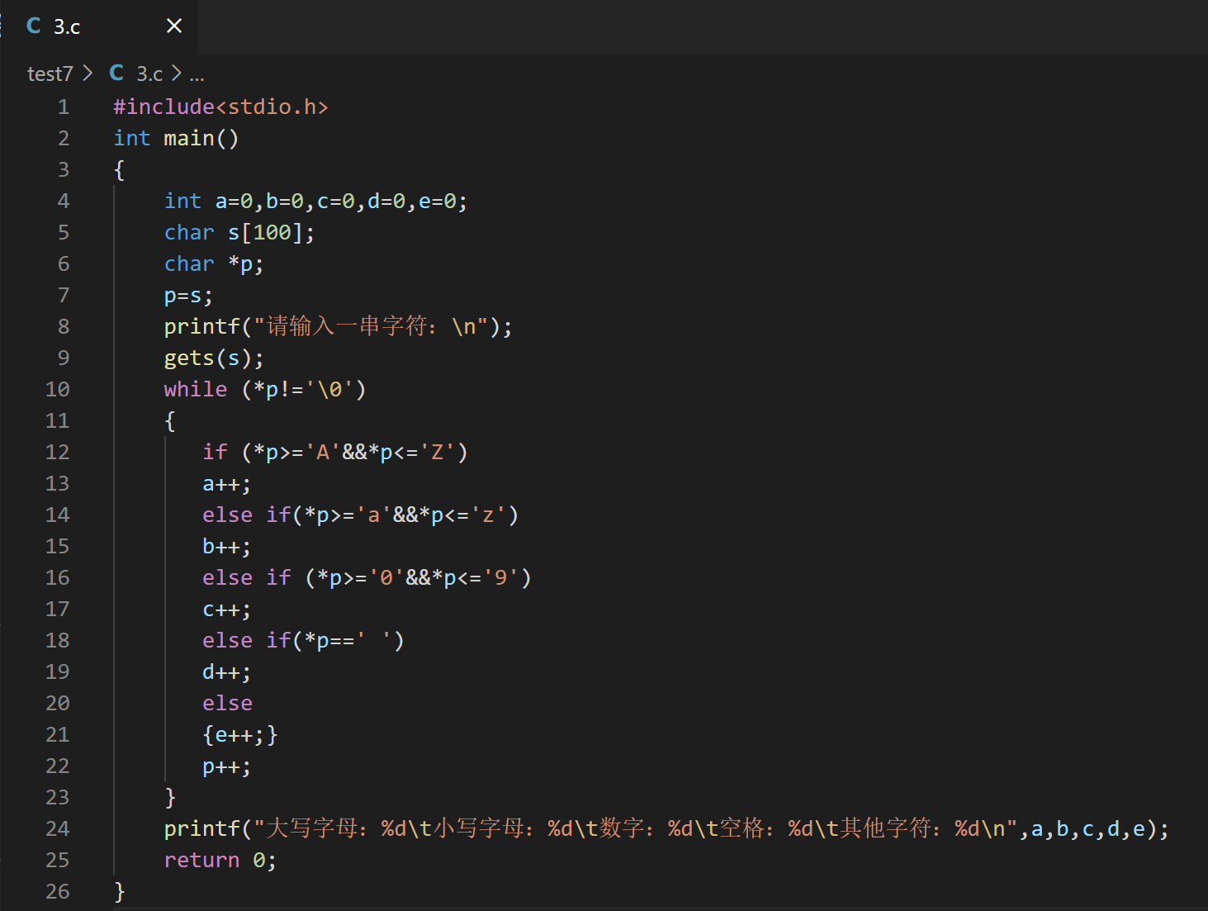 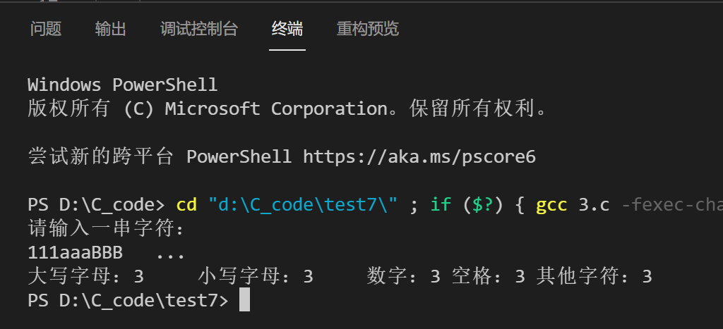

1. 找出两个字符串中相同位置的相同字符并输出。

